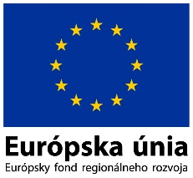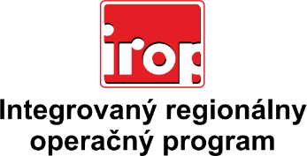

Zoznam odborných hodnotiteľov
Kód výzvy | Mená odborných hodnotiteľov
Výzva:  IROP-PO1-SC11-2020-60  3. hodnotiace kolo | Ing. Peter Biel
 | Ing. Jozef Korba

